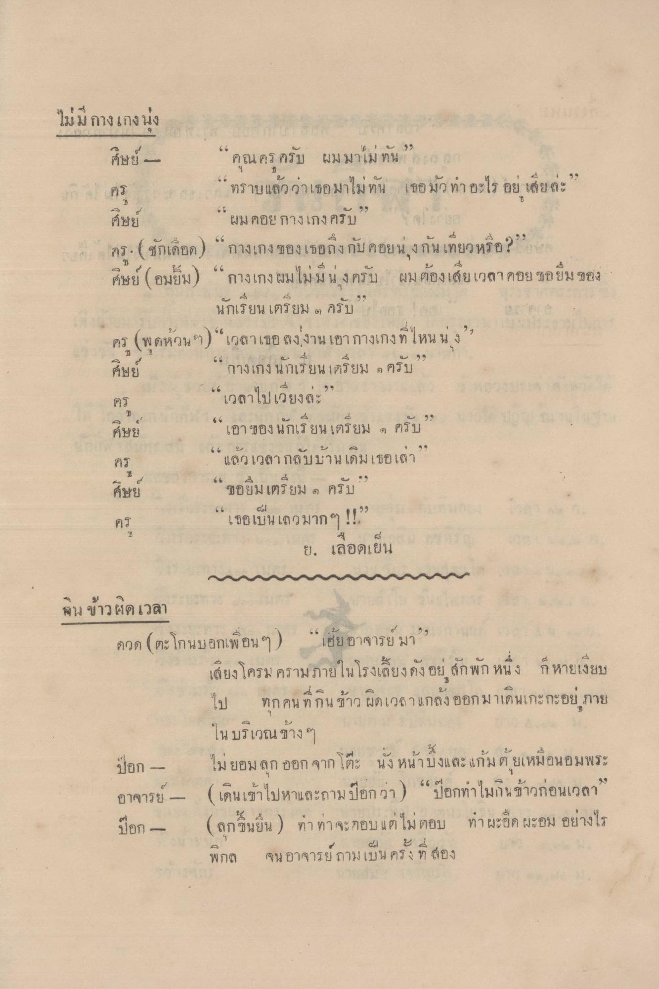
คอย
2
ไม่มีกางเกงนั่ง ศิษย์ - “คุณครู ครับ ผมมาไม่ทัน 2
“ทราบแล้วว่าเธอมาไม่ทัน เธอมัว ทําอะไร อย เสียตะ
“ผมคอยกางเกงครับ ครู ( ชักเดือด ) “กางเกง ของเธอถึงกับ คอยน,งกันเที่ยวหรือ?” ศิษย์ (อมยิ้ม) “กางเกง ผมไม่มั่นงครับ ผม ต้องเสียเวลาคอย ขอยืม ของ
นักเรียนเตรียม ครับ ครู (พูดหัวนๆ) “เวลาเธอ ลงงาน เอากางเกงที่ไหนน่ง ศิษย์
“เวลาไปเวียงละ” “เอาของนักเรียนเตรียม ๑ ครับ “แล้วเวลากลับบ้าน เดิมเธอเล่า “ขอยืมเตรียม ๑ ครับ “เธอเป็นเลวมากๆ !!”
ย. เลือดเย็น
กางเกง นักเรียน ติชม ๆ ครับ
คร
คะ
คร
ค์ษย
น ข้าวผิดเวลา ควด ( ตะโกนบอกเพื่อน ๆ ) “เฮ้ย อาจารย์มา
เสียงโครมครามภายในโรงเลี้ยงดังอยู่ สักพักหนึ่ง ก็หายเงียบ ไป ทุกคนที่กิน ข้าว ผิดเวลาแกล้ง ออกมาเป็นเกะกะอย ภาย
ในบริเวณข้างๆ ปอก - ไม่ยอมลุก ออก จาก โตะ นั่ง หน้ายิ่งและแก้มยเหมือนอมพระ อาจารย์ - ( เดินเข้าไปหาและถาม ปอก ว่า) “ป๊อกทําไมกินข้าวก่อนเวลา” ปอก - (ถูกขนยืน ) ทา ทา จะตอบ แต่ไม่ตอบ ทํา ผะอืดผะอม อย่างไร
พกล
จนอาจารยถาม เบน คาง ๆ ต้อง

